TRƯỜNG ĐẠI HỌC TÀI NGUYÊN MÔI TRƯỜNG
KHOA CÔNG NGHỆ THÔNG TIN
BÁO CÁO THỰC HÀNH LAB 1 – BÀI TẬP 2
Môn: Phát triển phần mềm hướng đối tượng
LAB 1 – ĐẶC TẢ YÊU CẦU VÀ MÔ HÌNH USE CASE
Đề tài: Hệ thống quản lý cửa hàng nước giải khát
Sinh viên thực hiện: Trần Tuấn Minh
MSSV: 1250080116 Lớp: 12 CNPM 2
Giảng viên hướng dẫn: Ths. Phạm Trọng Huynh
TP. Hồ Chí Minh, 11 / 9 / 2026

CÂU 1 – TÁC NHÂN VÀ USE CASE
1.1. Phạm vi bài toán
Hệ thống hỗ trợ cửa hàng NGK trong bốn mảng công việc: quản lý danh mục (nhãn hiệu, mặt hàng, đối tác), nghiệp vụ mua vào (đặt hàng – nhận hàng theo đợt), nghiệp vụ bán ra (hóa đơn – hẹn giao – ghi nợ) và khai thác thông tin (tra cứu, thống kê).
1.2. Danh sách tác nhân
Mã | Tác nhân | Trách nhiệm trong hệ thống
A1 | Người mua lẻ | Mua hàng theo nhu cầu phát sinh, trả tiền và nhận hàng ngay trong lần giao dịch. Không cần lưu hồ sơ dài hạn.
A2 | Khách hàng thân thiết | Mua hàng thường xuyên, được phép nhận hàng làm nhiều đợt khi kho thiếu và được phép nợ tiền hàng.
A3 | Nhân viên bán hàng | Người dùng trực tiếp của hệ thống. Thao tác trên toàn bộ chức năng: cập nhật danh mục, lập đơn đặt hàng, ghi nhận phiếu giao, xuất hóa đơn, lập phiếu hẹn – phiếu nợ và kết xuất báo cáo.
A4 | Đối tác cung cấp | Nhận đơn đặt hàng từ cửa hàng, giao hàng kèm phiếu giao hàng cho từng đợt. Là tác nhân phụ, cung cấp dữ liệu đầu vào cho use case nhận hàng.
1.3. Danh sách use case (phân theo nhóm chức năng)
Nhóm | Mã UC | Tên use case | Tác nhân chính | Tác nhân phụ
A. Danh mục | A-01 | Cập nhật nhãn hiệu NGK | Nhân viên bán hàng
A. Danh mục | A-02 | Cập nhật mặt hàng NGK | Nhân viên bán hàng
A. Danh mục | A-03 | Cập nhật hồ sơ đối tác cung cấp | Nhân viên bán hàng
B. Mua vào | B-01 | Tạo đơn đặt hàng gửi đối tác | Nhân viên bán hàng | Đối tác cung cấp
B. Mua vào | B-02 | Tiếp nhận đợt giao hàng (ghi nhận phiếu giao) | Nhân viên bán hàng | Đối tác cung cấp
C. Bán ra | C-01 | Lập hóa đơn bán hàng | Nhân viên bán hàng | Người mua lẻ, Khách hàng thân thiết
C. Bán ra | C-02 | Lập phiếu hẹn giao phần hàng còn thiếu | Nhân viên bán hàng | Khách hàng thân thiết
C. Bán ra | C-03 | Lập phiếu ghi nợ cho hóa đơn trả chậm | Nhân viên bán hàng | Khách hàng thân thiết
D. Khai thác | D-01 | Tra cứu và thống kê | Nhân viên bán hàng
1.4. Sơ đồ use case

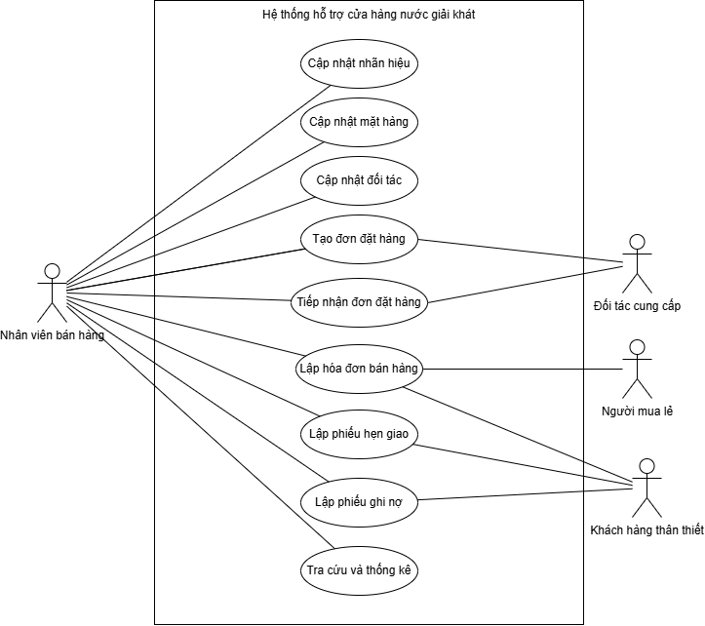
CÂU 2 – XÁC ĐỊNH LỚP VÀ THUỘC TÍNH
Quy ước của phiên bản này: tên lớp và tên thuộc tính viết bằng tiếng Anh; kiểu dữ liệu ghi theo cú pháp lập trình (string, int, decimal, date, enum). Cột Ràng buộc ghi rõ khóa chính (PK), khóa ngoại (FK) và điều kiện nghiệp vụ.
Bảng đối chiếu tên lớp:
Tên lớp | Ý nghĩa tiếng Việt
Brand | Nhãn hiệu
Beverage | Nước giải khát (mặt hàng)
Supplier | Nhà cung ứng
PurchaseOrder | Đơn đặt hàng
PurchaseOrderLine | Chi tiết đơn đặt hàng
DeliveryNote | Phiếu giao hàng
DeliveryNoteLine | Chi tiết phiếu giao hàng
Customer | Khách hàng
SalesInvoice | Hóa đơn bán hàng
SalesInvoiceLine | Chi tiết hóa đơn
DeliveryAppointment | Phiếu hẹn giao hàng
DebtVoucher | Phiếu ghi nợ
Employee | Nhân viên

2.1. Lớp Brand – Nhãn hiệu
Mã | Thuộc tính | Kiểu | Ràng buộc
BR-1 | brandCode | string | PK – Mã nhãn hiệu, không trùng lặp
BR-2 | brandName | string | Bắt buộc nhập

2.2. Lớp Beverage – Nước giải khát (mặt hàng)
Mã | Thuộc tính | Kiểu | Ràng buộc
BV-1 | beverageCode | string | PK
BV-2 | beverageName | string | Bắt buộc nhập
BV-3 | packingUnit | string | Đơn vị tính: chai / lon / thùng…
BV-4 | sellingPrice | decimal | Giá bán niêm yết, ≥ 0
BV-5 | stockQuantity | int | Tồn kho, ≥ 0; tăng khi nhận hàng, giảm khi xuất bán

2.3. Lớp Supplier – Nhà cung ứng
Mã | Thuộc tính | Kiểu | Ràng buộc
SP-1 | supplierCode | string | PK
SP-2 | supplierName | string | Bắt buộc nhập
SP-3 | address | string
SP-4 | phoneNumber | string | Chỉ chứa chữ số

2.4. Lớp PurchaseOrder – Đơn đặt hàng
Mã | Thuộc tính | Kiểu | Ràng buộc
PO-1 | orderNumber | string | PK
PO-2 | orderDate | date | Ngày lập đơn
PO-3 | expectedDate | date | Ngày dự kiến nhận hàng, ≥ orderDate
PO-4 | orderStatus | enum | Mới lập / Đang giao / Hoàn tất / Hủy

2.5. Lớp PurchaseOrderLine – Chi tiết đơn đặt hàng
Ghi chú: Khóa chính là khóa kết hợp (orderNumber, beverageCode) lấy từ hai liên kết tới PurchaseOrder và Beverage.
Mã | Thuộc tính | Kiểu | Ràng buộc
POL-1 | orderedQuantity | int | > 0

2.6. Lớp DeliveryNote – Phiếu giao hàng
Mã | Thuộc tính | Kiểu | Ràng buộc
DN-1 | noteNumber | string | PK
DN-2 | deliveredDate | date | Ngày đối tác giao hàng
DN-3 | amountPayable | decimal | Số tiền phải trả cho đợt giao này
DN-4 | batchNumber | int | Số thứ tự đợt giao (1–3)

2.7. Lớp DeliveryNoteLine – Chi tiết phiếu giao hàng
Mã | Thuộc tính | Kiểu | Ràng buộc
DNL-1 | deliveredQuantity | int | > 0, không vượt phần còn thiếu của đơn đặt hàng
DNL-2 | purchasePrice | decimal | Đơn giá nhập áp dụng cho đợt giao này

2.8. Lớp Customer – Khách hàng
Mã | Thuộc tính | Kiểu | Ràng buộc
CU-1 | customerCode | string | PK
CU-2 | customerName | string | Bắt buộc nhập
CU-3 | address | string | Bắt buộc với khách thân thiết
CU-4 | phoneNumber | string
CU-5 | customerType | enum | LE (mua lẻ) / THAN_THIET (thân thiết)

2.9. Lớp SalesInvoice – Hóa đơn bán hàng
Mã | Thuộc tính | Kiểu | Ràng buộc
INV-1 | invoiceNumber | string | PK
INV-2 | issuedDate | date | Ngày lập hóa đơn
INV-3 | totalAmount | decimal | Bằng tổng lineAmount của các dòng chi tiết
INV-4 | paymentMethod | enum | Trả ngay / Trả chậm (chỉ khách thân thiết được trả chậm)

2.10. Lớp SalesInvoiceLine – Chi tiết hóa đơn
Mã | Thuộc tính | Kiểu | Ràng buộc
INVL-1 | soldQuantity | int | > 0
INVL-2 | appliedPrice | decimal | Giá bán tại thời điểm lập hóa đơn
INVL-3 | lineAmount | decimal | Dẫn xuất: soldQuantity × appliedPrice

2.11. Lớp DeliveryAppointment – Phiếu hẹn giao hàng
Mã | Thuộc tính | Kiểu | Ràng buộc
APP-1 | appointmentNumber | string | PK
APP-2 | appointedDate | date | Ngày hẹn giao phần hàng còn thiếu
APP-3 | pendingQuantity | int | > 0, số lượng còn nợ khách
APP-4 | appointmentStatus | enum | Chưa giao / Đã giao

2.12. Lớp DebtVoucher – Phiếu ghi nợ
Mã | Thuộc tính | Kiểu | Ràng buộc
DEBT-1 | voucherNumber | string | PK
DEBT-2 | createdDate | date | Ngày lập phiếu
DEBT-3 | debtAmount | decimal | > 0
DEBT-4 | dueDate | date | Ngày dự kiến thanh toán, ≥ createdDate
DEBT-5 | debtReason | string | Lý do ghi nợ

2.13. Lớp Employee – Nhân viên
Mã | Thuộc tính | Kiểu | Ràng buộc
EMP-1 | employeeCode | string | PK
EMP-2 | employeeName | string | Bắt buộc nhập
EMP-3 | position | string | Chức vụ

CÂU 3 – LIÊN KẾT GIỮA CÁC LỚP VÀ CLASS DIAGRAM
3.1. Bảng mô tả liên kết
# | Lớp A | Bản số A | Tên liên kết | Lớp B | Bản số B | Diễn giải
R01 | Brand | 1 | gồm | Beverage | 0..* | Một nhãn hiệu có nhiều mặt hàng; mỗi mặt hàng thuộc đúng một nhãn hiệu
R02 | Supplier | 1 | phân phối | Beverage | 0..* | Mỗi mặt hàng do một đối tác cung cấp
R03 | Supplier | 1 | nhận | PurchaseOrder | 0..* | Mỗi đơn đặt hàng gửi tới một đối tác duy nhất
R04 | Employee | 1 | lập | PurchaseOrder | 0..* | Ghi nhận người chịu trách nhiệm lập đơn
R05 | PurchaseOrder | 1 | chứa | PurchaseOrderLine | 1..* | Đơn đặt hàng phải có ít nhất một dòng chi tiết
R06 | Beverage | 1 | xuất hiện trong | PurchaseOrderLine | 0..* | Một mặt hàng có mặt trong nhiều dòng đặt hàng
R07 | PurchaseOrder | 1 | được giao bằng | DeliveryNote | 0..3 | Mỗi đơn được giao tối đa 3 đợt
R08 | DeliveryNote | 1 | chứa | DeliveryNoteLine | 1..* | Phiếu giao có ít nhất một dòng hàng
R09 | Beverage | 1 | xuất hiện trong | DeliveryNoteLine | 0..*
R10 | Customer | 1 | mua theo | SalesInvoice | 0..* | Mỗi hóa đơn gắn với một khách hàng
R11 | Employee | 1 | lập | SalesInvoice | 0..*
R12 | SalesInvoice | 1 | chứa | SalesInvoiceLine | 1..* | Hóa đơn có ít nhất một dòng hàng
R13 | Beverage | 1 | xuất hiện trong | SalesInvoiceLine | 0..*
R14 | SalesInvoice | 1 | phát sinh | DeliveryAppointment | 0..* | Chỉ phát sinh khi hàng trong kho không đủ
R15 | Employee | 1 | lập | DeliveryAppointment | 0..*
R16 | SalesInvoice | 0..1 | kèm theo | DebtVoucher | 0..1 | Chỉ hóa đơn trả chậm mới có phiếu nợ tương ứng
R17 | Customer | 1 | nợ theo | DebtVoucher | 0..* | Một khách có thể có nhiều phiếu nợ
R18 | Employee | 1 | lập | DebtVoucher | 0..*

3.2. Class Diagram
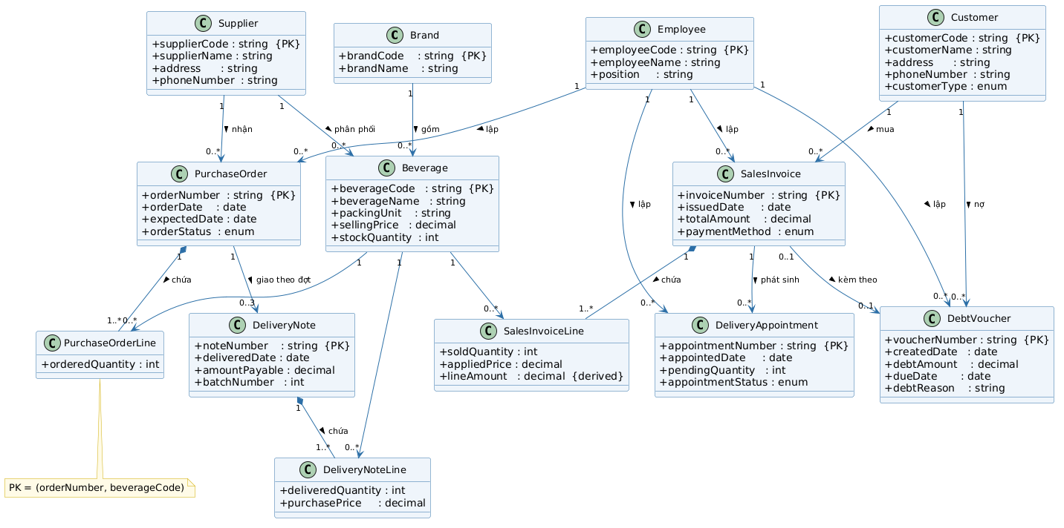
3.3. Giả định và ràng buộc nghiệp vụ
1. Beverage.sellingPrice là giá niêm yết hiện hành; khi lập hóa đơn, giá được sao chép sang SalesInvoiceLine.appliedPrice để giữ nguyên lịch sử giá.
2. Một đơn đặt hàng được giao tối đa 3 đợt; tổng deliveredQuantity của các đợt không được vượt orderedQuantity tương ứng.
3. Chỉ khách hàng có customerType = THAN_THIET mới được lập phiếu hẹn giao hàng và phiếu ghi nợ.
4. Phiếu hẹn giao chỉ phát sinh khi soldQuantity lớn hơn stockQuantity tại thời điểm bán; phần chênh lệch được ghi vào pendingQuantity.
5. Lớp Employee được bổ sung để truy vết người thực hiện từng chứng từ, phục vụ chức năng tra cứu – thống kê (use case D-01).

